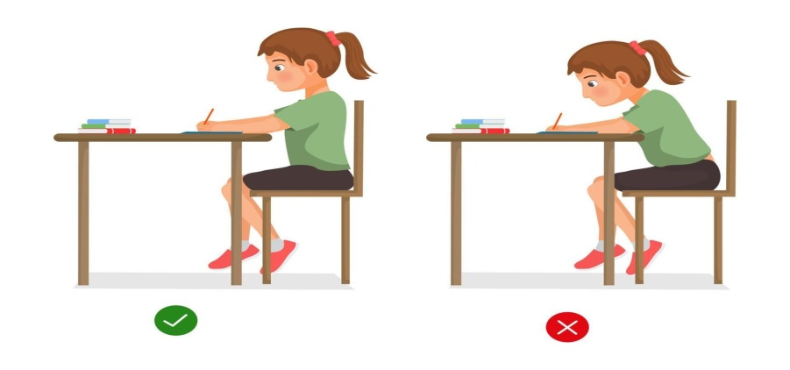
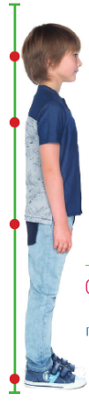
Оптимальная освещённость игровых уголков и мест проведения учебных занятий.
Сон на жестком матрасе,
правильная поза во время
сна. Лучше всего, если
ребёнок привыкнет спать на
спине, иногда на животе.
Полноценное и разнообразное питание.
Ежедневно включайте в рацион молоко и кисломолочные продукты
(кефир, йогурт, творог), блюда из мяса и рыбы,
свежие овощи и фрукты,
соки.
Перенесенные заболевания, родовые травмы
Слишком тяжелый портфель или сумка, ношение сумки на одном плече
Неправильное положение тела при выполнении уроков, неудобная парта
Сон на мягкой постели на одном боку или в позе эмбриона
Почему осанка — это важно
Правильная осанка — это положение тела, которое обеспечивает равномерное распределение нагрузки на мышцы и суставы. Легче всего его сформировать у детей школьного возраста.
Профилактика нарушений ОСАНКИ
у детей и подростков
Физическое воспитание
– главное и наиболее эффективное средство.

Умение следить за походкой, расслаблять мышцы, навыки правильной осанки при сидении на стуле и за столом.
Ребёнку нужно сидеть так, чтобы вплотную касаться
спинки стула, сохраняя поясничный изгиб. Расстояние между грудью и столом –1,5-2 см (ребром проходит ладонь), голова слегка наклонена вперёд.
Подбор мебели в соответствии с ростом ребенка. Стол должен быть на уровне локтя его опущенной руки, а высота стула в норме не должна превышать высоту голени до подколенной ямки. Если ноги обутого ребёнка не достают до пола, ему нужна подставка, чтобы тазобедренные и коленные суставы в положении сидя были согнуты под прямым углом.
ПРОФИЛАКТИКА НАРУШЕНИЙ ОСАНКИ
ПРИЧИНЫ НАРУШЕНИЯ ОСАНКИ

КАК ПРОВЕРИТЬ СВОЮ ОСАНКУ?
Встать спиной к стене без плинтуса. Если стены касаются затылок, лопатки, ягодицы и пятки, то осанка правильная. Если какая-то из этих точек не коснулась стены, значит, осанка неправильная и надо делать упражнения для её исправления.
Вслед за осанкой меняется расположение внутренних органов, которые могут давить друг на друга, что мешает правильной их работе. Например:
если на лёгкие начнут давить другие органы, то ребёнок будет испытывать трудности с дыханием. А это может привести к кислородному голоданию всех органов;
многие дети с нарушением осанки часто испытывают проблемы с желудочно-кишечным трактом: затруднённое глотание, частые отрыжки или изжога;
дети с плохой осанкой больше подвержены травмам скелета. Это связано с неправильными изгибами позвоночника и неравномерным распределением нагрузки на всё тело. Позвоночник теряет способность поглощать удары во время прыжков и падений, а неравномерное распределение веса даёт дополнительную нагрузку на суставы.

